Спорт и спортски активности
Април - 2020
Професор: Горки Кондовски
Паралелки: I-В и I-Г
Наставна тема; Одбојка,
Наставна единица: (елемент за изучување) Одбивање на топката со горен дел од подлактицата
Елементот одбивање на топката со горен дел од подлактицата, е еден специфичен елемент во одбојката кој се применува доста ретко. Поставеноста на телото можете да ја видите на сликата подолу. Поставувањето започнува од почетниот одбојкарски став кои го изучивме на почетокот од второто полугодие.
Кога ќе наиде брза и силна смечирана топка или топка од силен сервис која оди накај одбојкарот во висина на главата некаде отприлика накај лицето, челото и над челото, односно во оној дел каде е тешко да се одбие топката со прсти, за да не би се нарушиле правилата на правилното одбивање на топката (пр.носена и сл.) се изведува брзо движење на рацете, каде се свиткуваат во лактите со накосени дланки нагоре и напред и што е најбитно во овој момент, лактите се некаде во висината на носот и очите погледот е накај топката, а данките се веќе некаде во висина на челото и над откако ќе се изведе ударот.
Овој елемент уште поретко се изведува кога топката е силна и брза во висина на градите и под градите затоа што веќе елементот заради брзината на топката би бил несоодветен за изведување, поради тоа што побрзо ќе се формира и одбие топката со чекан, отколку да се клекне да се кренат дланките и да се одбие топката со горен дел од подлактицата односно временски побрзо ќе формираш чекан отколку одбивање на топката со подлактица. Но сепак треба да се знае дека овој специфичен елемент во одбојката постои и дека има правила на изведување.

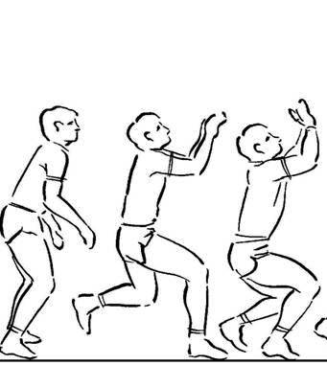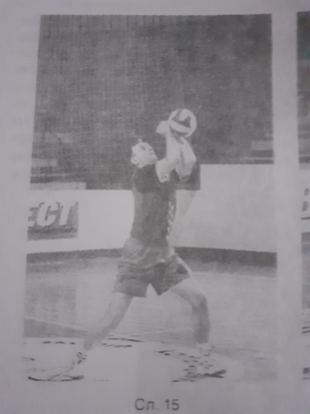
Методска постапка за изучување на овој елемент е најдобро во парови каде еден ја потфрла топката, а другиот треба да го изведе елементот што побрзо со поставување на рацете и нозете во оваа положба како што е објаснета во претходниот текст, како на сликата. Слични вакви комбинации во парови може да се изведат на повеќе начини со постапно учење на неколку фази на елементот каде на крај може да се спојат во една целина.

Корисни линкови:
http://zokmaks.yolasite.com/elementi.php
https://www.ucg.ac.me/skladiste/blog_1259/objava_65721/fajlovi/Odbojkaska%20tehnika.pdf
https://www.youtube.com/watch?v=PbcWViXgtRw

Проф: Горки Кондовски

